**ĐẠI HỌC ĐÀ NẴNG**

**ĐẠI HỌC BÁCH KHOA**

**KHOA CÔNG NGHỆ THÔNG TIN**



q

**PBL2: DỰ ÁN CƠ SỞ LẬP TRÌNH**

**Đề tài:**

**XÂY DỰNG ỨNG DỤNG QUẢN LÝ S** **ÁCH**

**TRONG CỬA HÀNG CHUY** **ÊN SÁCH**

Người hướng dẫn: **Nguyễn Văn Hiệu**

Sinh viên thực hiện:

**1.** **Phan Văn Toàn**

**2. Nguyễn Lê Nhật Tuấn**

Lớp**: 22T_DT2**

Nhóm: **05**

**Đà Nẵng 12/2023**

LỜI MỞ ĐẦU

* **Tổng quan về đề tài**

Trong thời đại công nghệ thông tin phát triển như hiện nay, việc ứng dụng công nghệ vào các lĩnh vực của đời sống xã hội ngày càng trở nên phổ biến. Trong đó, lĩnh vực kinh doanh cũng không ngoại lệ. Một trong những lĩnh vực kinh doanh phổ biến nhất hiện nay là kinh doanh sách. Để đáp ứng nhu cầu của khách hàng và nâng cao hiệu quả kinh doanh, các cửa hàng sách cần có một hệ thống quản lý sách hiệu quả. Việc sử dụng ứng dụng quản lý sách mang lại nhiều lợi ích cho các cửa hàng sách, bao gồm:

* Tăng cường hiệu quả quản lý: Hỗ trợ các cửa hàng sách quản lý các hoạt động liên quan đến sách một cách chính xác, khoa học và hiệu quả.
* Tiết kiệm thời gian và chi phí: Giảm thiểu thời gian và chi phí cho các công việc quản lý thủ công.
* Nâng cao chất lượng dịch vụ khách hàng: Cung cấp cho khách hàng những thông tin về sách chính xác và kịp thời.

Nhận thức được tầm quan trọng của ứng dụng quản lý sách, trong học kì này nhóm chúng em đã lựa chọn đề tài “Ứng dụng quản lý sách cửa hàng chuyên về sách” để nghiên cứu và phát triển.

* **Lời cảm ơn**

Trong quá trình thực hiện đề tài, nhóm chúng em đã nhận được sự giúp đỡ và hướng dẫn tận tình của các thầy, cô giáo trong khoa.

Đặc biệt, chúng em xin gửi lời cảm ơn sâu sắc đến thầy Nguyễn Văn Hiệu , người đã tận tình hướng dẫn, giúp đỡ nhóm chúng em trong suốt quá trình thực hiện đề tài. Thầy đã truyền đạt cho chúng em những kiến thức bổ ích, giúp chúng em hoàn thành đề tài một cách tốt nhất.

Ngoài ra, chúng em cũng xin gửi lời cảm ơn đến các thầy, cô giáo trong khoa đã tạo điều kiện thuận lợi cho chúng tôi trong quá trình thực hiện đề tài.

[1]MỤC LỤC

1

LỜI MỞ ĐẦU 2

MỤC LỤC 3

DANH MỤC HÌNH VẼ 4

GIỚI THIỆU ĐỀ TÀI 5

1. PHÂN TÍCH CHỨC NĂNG HỆ THỐNG 5

1.1. Chức năng của chủ cửa hàng (quản lí) 5

1.1.1. Quản lý kho sách 5

1.1.2. Quản lý nhân viên 5

1.1.3. Quản lý khách hàng 5

1.1.4. Xem doanh thu và lịch sử giao dịch 6

1.2. Chức năng của nhân viên bán hàng 6

1.2.1. Kho sách 6

1.2.2. Quản lý khách hàng 6

1.2.3. Tạo đơn hàng 6

2. THIẾT KẾ CẤU TRÚC DỮ LIỆU 6

2.1. Phát biểu bài toán 6

2.2. Phân tích và ứng dụng cấu trúc dữ liệu trong hệ thống 8

2.2.1. Phân tích cấu trúc dữ liệu 8

2.2.2. Ứng dụng cấu trúc dữ liệu trong hệ thống 9

3. PHÂN TÍCH HƯỚNG ĐỐI TƯỢNG VÀ TRIỂN KHAI HỆ THỐNG 10

3.1. Cấu trúc hệ thống hướng đối tượng 10

4. Kết quả 10

4.1.1. Giao diện chính của chương trình 10

4.1.2. Kết quả thực thi của chương trình 12

4.1.3. Nhận xét 20

KẾT LUẬN VÀ HƯỚNG PHÁT TRIỂN 20

a. Kết luận 20

b. Hướng phát triển 20

TÀI LIỆU THAM KHẢO 21

[1] https://www.youtube.com/watch?v=oDh046cT_Q0 21

[2] https://www.programiz.com/dsa/linked-list 21

[3] https://www.geeksforgeeks.org/data-structures/linked-list/ 21

DANH MỤC HÌNH VẼ

Hình 4‑1 Giao diện lúc mới vào chương trình 10

Hình 4‑2 Giao diện khi chọn vai trò quản lí và đăng nhập thành công 11

Hình 4‑3 Giao diện khi chọn vai trò nhân viên và đăng nhập thành công 11

Hình 4‑12 Giao diện khi thêm mới 1 nhân viên 16

Hình 4‑13 Giao diện khi tìm kiếm nhân viên 16

Hình 4‑14 Giao diện khi thay đổi thông tin nhân viên 17

Hình 4‑15 Giao diện khi xóa 1 nhân viên 17

Hình 4‑16 Giao diện khi chọn Danh sách Khách hàng 18

Hình 4‑17 Xem các hoá đơn giao dịch của 1 khách hàng theo số điện thoại 18

# GIỚI THIỆU ĐỀ TÀI

Xây dựng ứng dụng quản lý cửa hàng sách đặt ra các vấn đề cơ bản như sau: Thể hiện được mô hình tổ chức quản lý cửa hàng theo vai trò quản lí và nhân viên, các chức năng chính như thêm, xóa hay thay đổi thông tin, tìm kiếm trong kho sách, hay danh sách nhân viên, danh sách khách hàng.

Ngoài các chức năng chính như trên, hệ thống này còn cần thêm một số chức năng khác như: cập nhật các loại dữ liệu (danh sách các quyển sách, danh sách sinh viên của từng lớp học, danh sách môn học,...); các chức năng hỗ trợ khác...

# PHÂN TÍCH CHỨC NĂNG HỆ THỐNG

Dựa vào các yêu cầu của bài toán “Xây dựng ứng dụng quản lý sách trong cửa hàng chuyên về sách”, chương trình gồm các chức năng như sau.

## Chức năng của chủ cửa hàng (quản lí)

Quản lí cửa hàng có tất cả các quyền của hệ thống bao gồm chức năng quản lý kho sách, quản lý nhân viên, quản lý đơn hàng, quản lý doanh thu và lịch sử giao dịch.

### Quản lý kho sách

* Xem chi tiết thông tin về tất cả các quyển sách trong kho sách (ID, tên sách, tác giả, thể loại, giá(VND), số lượng tồn kho, nhà xuất bản, năm xuất bản, kệ sách, ngôn ngữ).
* Thêm mới, xóa đi một quyển sách trong kho.
* Tìm kiếm sách theo các tùy chọn (tiêu đề, tác giả, thể loại, ngôn ngữ).
* Thay đổi kho sách với 2 tùy chọn là số lượng cuốn sách của một quyển nào đó và thay đổi giá bán sách.

### Quản lý nhân viên

* Xem chi tiết thông tin về tất cả các nhân viên cửa hàng (ID, tên, số điện thoại, năm sinh, số căn cước công dân, địa chỉ(tỉnh), lương).
* Thêm mới, xóa đi một nhân viên cửa hàng.
* Tìm kiếm nhân viên theo các tùy chọn (tên, hệ số lương).
* Thay đổi kho sách thông tin nhân viên theo các tùy chọn (hệ số lương, số điện thoại, địa chỉ)

### Quản lý khách hàng

* Xem chi tiết thông tin về tất cả các khách hàng đã đăng ký thành viên cửa hàng (ID, tên, số điện thoại, năm sinh, điểm tích lũy).
* Đăng ký khách hàng mới.
* Tìm kiếm khách hàngtheo các tùy chọn (tên, số điện thoại).
* Thay đổi số điện thoại khách hàng.
* Xem lịch sử giao dịch của khách hàng dựa trên số điện thoại đã đăng ký.

### Xem doanh thu và lịch sử giao dịch

* Xem tất cả các lịch sử giao dịch trong cửa hàng(mã hóa đơn, ngày bán, ID nhân viên thực hiện, số điện thoại khách hàng, tên sách đã mua)

## Chức năng của nhân viên bán hàng

Nhân viên trong cửa hàng (bán hàng) có các chức năng chính là xem thông tin sách đang có trong kho sách, tìm kiếm sách, đầy đủ các chức năng với khách hàng và chức năng Tạo hóa đơn).

### Kho sách

* Xem chi tiết thông tin về tất cả các quyển sách trong kho sách (ID, tên sách, tác giả, thể loại, giá(VND), số lượng tồn kho, nhà xuất bản, năm xuất bản, kệ sách, ngôn ngữ).
* Tìm kiếm sách theo các tùy chọn (tiêu đề, tác giả, thể loại, ngôn ngữ).

### Quản lý khách hàng

* Xem chi tiết thông tin về tất cả các khách hàng đã đăng ký thành viên cửa hàng (ID, tên, số điện thoại, năm sinh, điểm tích lũy).
* Đăng ký khách hàng mới.
* Tìm kiếm khách hàngtheo các tùy chọn (tên, số điện thoại).
* Thay đổi số điện thoại khách hàng.
* em lịch sử giao dịch của khách hàng dựa trên số điện thoại đã đăng ký.

### Tạo đơn hàng

* Tạo một đơn hàng mới

# THIẾT KẾ CẤU TRÚC DỮ LIỆU

## Phát biểu bài toán

* Đầu vào của bài toán:
  + Các dữ liệu được lưu trữ trong file txt gồm:
    - Dữ liệu kho sách được lưu trong file *books.txt*
      * Mã quyển sách
      * Tên quyển sách
      * Tên tác giả
      * Thể loại
      * Giá bán (vnd)
      * Số lượng cuốn sách của mỗi quyển trong kho
      * Nhà xuất bản
      * Năm xuất bản
      * Kệ sách
      * Ngôn ngữ
    - Dữ liệu về nhân viên cửa hàng trong file *employees.txt*
      * Mã nhân viên
      * Họ và tên
      * Số điện thoại
      * Năm sinh
      * Số căn cước công dân
      * Địa chỉ (tỉnh)
      * Lương ( = hệ số lương * 1 250 000)
    - Dữ liệu về khách hàng trong file *customers.txt*
      * Mã khách hàng
      * Tên khách hàng
      * Số điện thoại
      * Năm sinh
      * Điểm tích lũy
    - Dữ liệu về hóa đơn trong file *save.txt* 
      * Mã hóa đơn
      * Năm – tháng – ngày tạo đơn
      * Giờ - phút – giây tạo đơn
      * Mã nhân viên tạo đơn
      * Số điện thoại khách hàng
      * ID các quyển sách đã mua và số lượng tương ứng
    - Dữ liệu về tên đăng nhập và mật khẩu của quản lí lưu trong file *Login_manager.txt*
    - Dữ liệu về tên đăng nhập và mật khẩu của nhân viên lưu trong file *Login_staff.txt*
* Đầu ra của bài toán:
  + Tạo các hoá đơn thì thông tin hóa đơn sẽ được lưu thành 1 dòng và chèn vào file *save.txt*
  + Thay đổi thông tin một khách hàng (tạo mới, chỉnh sửa hoặc xóa) thì dữ liệu sẽ được cập nhật trong file *customers.txt*.
  + Thay đổi thông tin một nhân viên (tạo mới, chỉnh sửa hoặc xóa) thì dữ liệu sẽ được cập nhật trong file *employees.txt*.
  + Thay đổi thông tin một quyển sách(tạo mới, chỉnh sửa hoặc xóa) thì dữ liệu sẽ được cập nhật trong file *books.txt* tương ứng với quyển sách được chọn.
  + Khi một khách hàng đến mua hàng thì nhân viên sẽ lập hoá đơn và khi tính tiền sẽ được hỏi là có muốn được làm thành viên của cửa hàng không, nếu có thì sẽ lưu vào file *employees.txt*.

## Phân tích và ứng dụng cấu trúc dữ liệu trong hệ thống

Cấu trúc dữ liệu: Danh sách liên kết đơn

### Phân tích cấu trúc dữ liệu

* Định Nghĩa: Danh sách liên kết đơn là một tập hợp các Node được phân bố động, được sắp xếp theo cách sao cho mỗi Node chứa một giá trị (Data) và một con trỏ (Next). Con trỏ sẽ trỏ đến phần tử kế tiếp của danh sách liên kết đó. Nếu con trỏ mà trỏ tới NULL, nghĩa là đó là phần tử cuối cùng của Linked list.

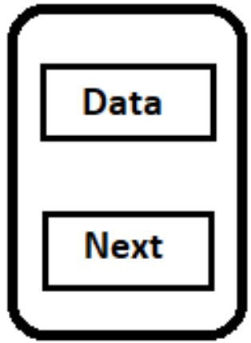

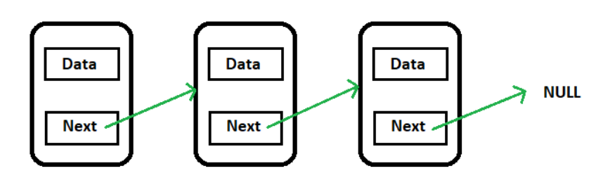

* + Cài đặt (Khai báo node và danh sách liên kết đơn):

### Ứng dụng cấu trúc dữ liệu trong hệ thống

# PHÂN TÍCH HƯỚNG ĐỐI TƯỢNG VÀ TRIỂN KHAI HỆ THỐNG

## Cấu trúc hệ thống hướng đối tượng

* Gồm hai đối tượng là quản lí và nhân viên.
* Giáo viên có những phương thức như: Xem thông tin cá nhân, thêm/ sửa/ xóa nhân viên, các hoá đơn, các sản phẩm, các khách hàng.
* Khách hàng có những phương thức như: Lập tài khoản thành viên, tạo hoá đơn và xem lịch sử giao dịch.

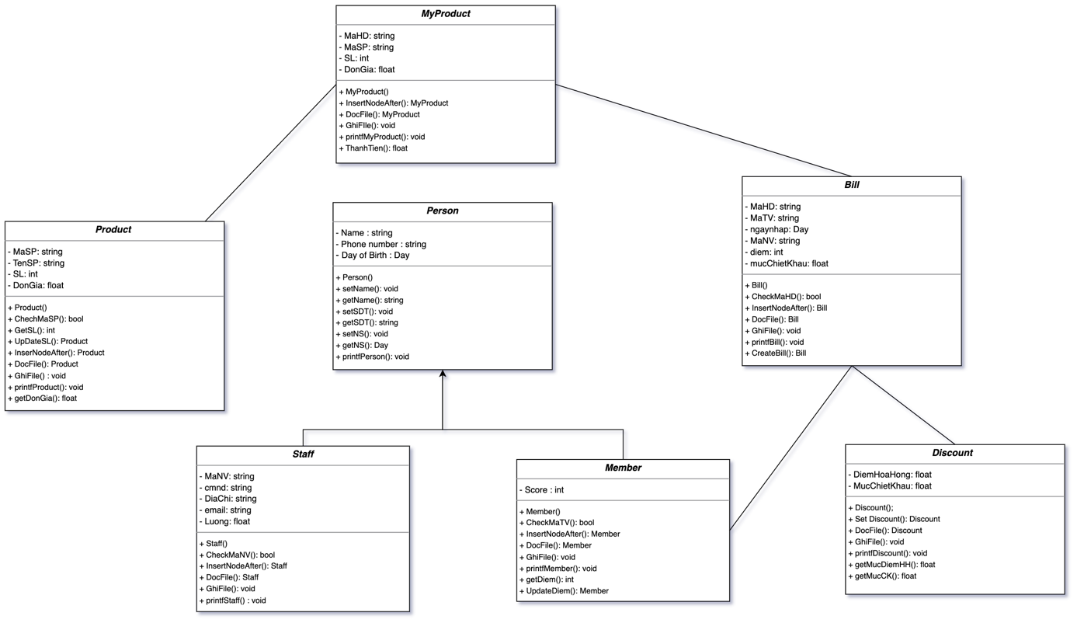

# Kết quả

### Giao diện chính của chương trình

Hình 4‑1 Giao diện lúc mới vào chương trình

Hình 4‑2 Giao diện khi chọn vai trò quản lí và đăng nhập thành công

Hình 4‑3 Giao diện khi chọn vai trò nhân viên và đăng nhập thành công

### Kết quả thực thi của chương trình

Mô tả kết quả thực hiện chương trình.

Hình 4-4 Giao diện khi chọn kho sách

Hình 4‑5 Danh sách các quyển sách trong kho sách

Hình 4‑6 Thêm mới 1 quyển sách vào kho thành công

Hình 4‑7 Kết quả tìm kiếm sách (theo tác giả)

Hình 4‑8 Thay đổi thành công giá bán

Hình 4‑9 Xóa đi 1 quyển sách trong kho sách

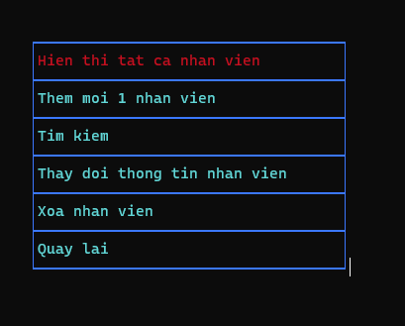

Hình 4‑10 Giao diện khi chọn Danh sách nhân viên

Hình 4‑11 Danh sách các nhân viên đang làm việc ở cửa hàng

Hình 4‑12 Giao diện khi thêm mới 1 nhân viên

Hình 4‑13 Giao diện khi tìm kiếm nhân viên

Hình 4‑14 Giao diện khi thay đổi thông tin nhân viên

Hình 4‑15 Giao diện khi xóa 1 nhân viên

Hình 4‑16 Giao diện khi chọn Danh sách Khách hàng

Hình 4‑17 Xem các hoá đơn giao dịch của 1 khách hàng theo số điện thoại

Hình 4‑18 Giao diện khi chọn Doanh thu và lịch sử giao dịch

Hình 4‑18 Giao diện của Hóa đơn khi tạo thành công

### Nhận xét

* Chương trình đã giải quyết được các vấn đề như thêm, sửa, xóa sách, nhân viên, khách hàng, tạo hóa đơn, xem lịch sử giao dịch
* Giao diện đơn giản, dễ sử dụng.

# KẾT LUẬN VÀ HƯỚNG PHÁT TRIỂN

## Kết luận

* Chương trình giúp chủ cửa hàng quản lý một cách khá đầy đủ và rõ ràng. Ngoài ra còn giúp nhân viên tạo hóa đơn, truy cập xem lại thông tin hóa đơn, lịch sử giao dịch.
* Chương trình dễ dàng quản lý, truy cập sửa đổi các đối tượng dễ dàng như kho sách, nhân viên, khách hàng.
* Tuy nhiên, đồ án cũng còn một số hạn chế như:
  + Khó quản lí với lượng dữ liệu khổng lồ như số lượng các đầu sách lớn
  + Chưa thật sư quá bảo mật thông tin, nên thêm các tính năng như mã hóa thông tin
  + Chương trình chưa có chức năng phân quyền cho người dùng.

## Hướng phát triển

* Nâng cấp chương trình để có thể giải quyết vấn đề có số lượng lớn đầu sách.
* Bổ sung thêm những chức năng phù hợp với công việc quản lý nhân viên như đăng ký giờ làm, lịch nghỉ, chấm công…
* Thêm phần chức năng phân quyền cho người dùng
* Nâng cấp chương trình thêm các chức năng mới như: Các chương trình khuyến mãi, đơn đặt hàng online, phản hồi khách hàng, quản lý đổi trả hàng,
* Tối ưu hóa giao diện người dùng (UI) và trải nghiệm người dùng (UX)

TÀI LIỆU THAM KHẢO

[1] <https://www.youtube.com/watch?v=oDh046cT_Q0>

[2] <https://www.programiz.com/dsa/linked-list>

[3] <https://www.geeksforgeeks.org/data-structures/linked-list/>

1.